Дистанционный мастер-класс
для родителей и детей младшей группы
«Все что неизвестно, очень интересно»
Воспитатель: Шишканова Ю.А.

Приглашаю всех родителей,
бабушек и дедушек
посетить дистанционный мастер- класс
«Все что неизвестно, очень интересно»
Здесь вы научитесь самостоятельно подбирать и использовать дидактический материал для развития у ребенка самостоятельности, сосредоточенности, аккуратности, самодисциплины и творческих интересов.
А самое главное – научите ребенка быть любознательным!

Здравствуйте, уважаемые родители, бабушки и дедушки! Спасибо, что нашли время и посетили мой дистанционный мастер- класс. Несколько слов о том, что же такое мастер класс и каковы его положительные стороны? На мастер-классе вы получаете информацию, приобретаете полезные навыки, умения.
- это весело и интересно.
- возможность совместного творчества вместе с детьми и родителями. Это уникальная возможность погрузиться в атмосферу совместного вдохновения и радости
- идет развитие способностей детей по многим направлениям- развития мелкой моторики, координации движений, глазомера, концентрации внимания, развития самостоятельности детей.
- взрослые повышают уровень своей компетентности в вопросах раннего развития здоровых детей
- дистанционный мастер – класс позволит минимизировать время доступа взрослых к информации, увидеть наглядно и овладеть практическими навыками.
На мастер - классе хочу познакомить вас, родители, с тем, как не дать ребенку заскучать дома. Как организовать день плодотворно и полезно. Возьмите за правило каждый день хотя бы 20 минут проводит время с малышом за занятием. Это могут быть простые игры, рисование, лепка или любое творческое занятие. Чем больше родители играют с детьми, тем счастливее у них детство. Доказано психологами.
Предлагаю несколько интересных и простых идей специально для вас и ваших деток:

Волшебные капельки (рисование пипеткой)
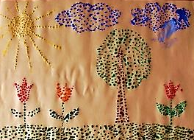
- Это очень простое занятие, для которого понадобятся вода, пипетка и жидкие краски. В качестве холста можно использовать салфетки или бумажные полотенца, светлую хлопковую ткань и обычную бумагу.
- Гуашь, акрил или пищевые красители разведите в воде, чтобы удобно было набирать их пипеткой. Готовую жидкую краску малыш сможет пипеткой по капле добавлять на бумагу, ткань.
Узоры на молоке
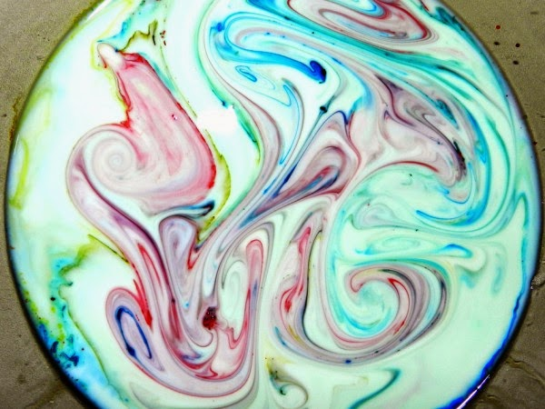
Рисованием на молоке стоит позаниматься хотя бы однажды — ради необычных узоров, которые получаются в результате.
Налейте молоко в небольшую плоскую тарелку. Кисточки, зубочистки или ватные палочки сначала окунайте в краску, а потом в молоко, чтобы на его поверхности образовалось цветное пятно. В центр пятна капните немного средства для мытья посуды, жидкого мыла или геля для душа. В результате получатся очень интересные разводы и завитушки, которые можно перенести на лист акварельной бумаги, положив ее на поверхность молока.

Пластилиновые макароны
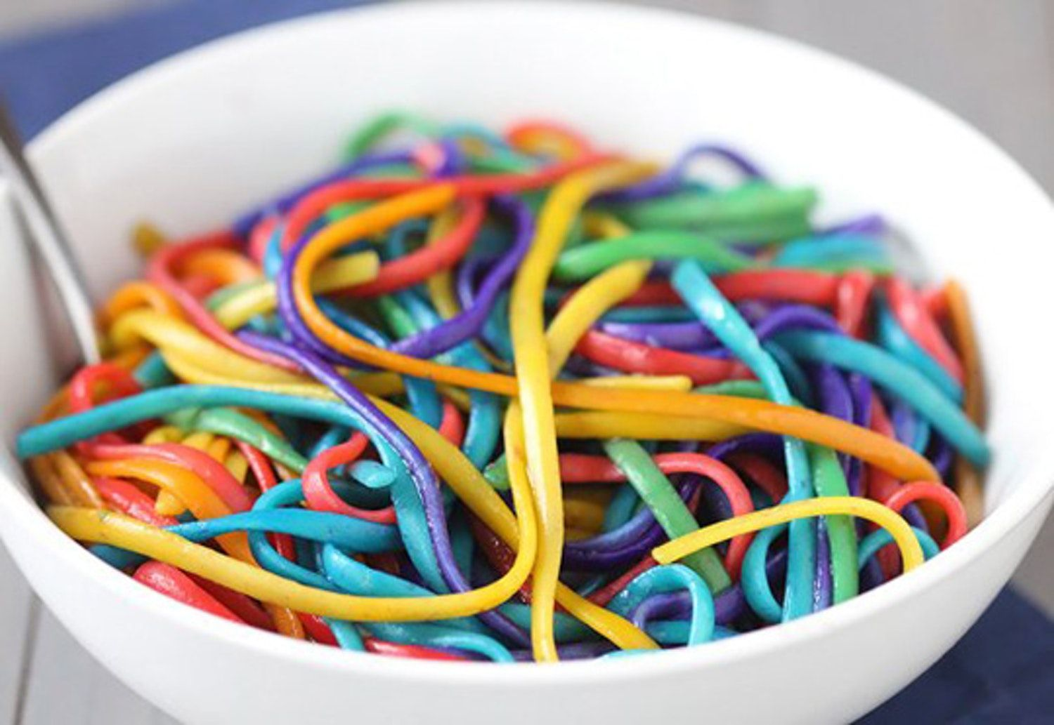
Можно разнообразить обычную лепку из пластилина интересным и несложным способом. Малыш будет в восторге.
- Для лепки вам понадобится обычный полиэтиленовый пластилин и одноразовые шприцы без игл. Скатайте небольшие колбаски из пластилина и заложите их в шприц. Закройте поршень и погрузите шприц в горячую воду, нажав на поршень шприца выдавите длинную тонкую макаронину.
- Малыши с удовольствием будут играть с пластилиновыми макаронами, а дети постарше могут закладывать пластилин в шприц и выдавливать длинные тонкие колбаски.

Самодельные машинки
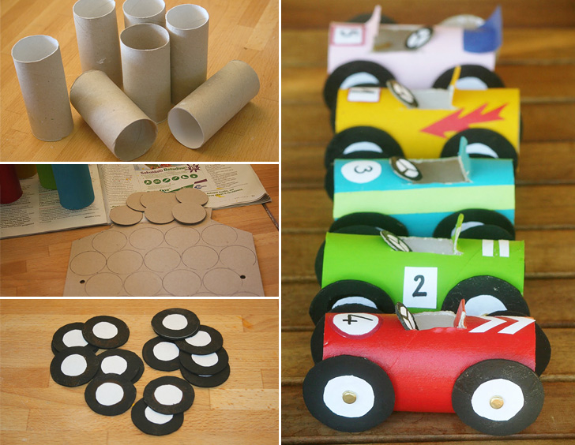
В наши дни в магазинах можно найти множество машинок разных цветов, размеров и из разных материалов. Но почему бы не пополнить свой автопарк самодельными автомобилями?
Чтобы сделать картонные машинки, сохраните несколько втулок от туалетной бумаги или бумажных полотенец. Окрасьте втулку в цвет машинки и вырежьте в ней место для гонщика. Установите картонный или проволочный руль. Колеса сделайте из плотного картона и приклейте при помощи клеевого пистолета, двустороннего скотча или быстросохнущего клея, а можно просто пришить. Да, крутиться эти колеса не будут, но ребенок все равно сможет играть с новым автомобилем.

Игры на кухне
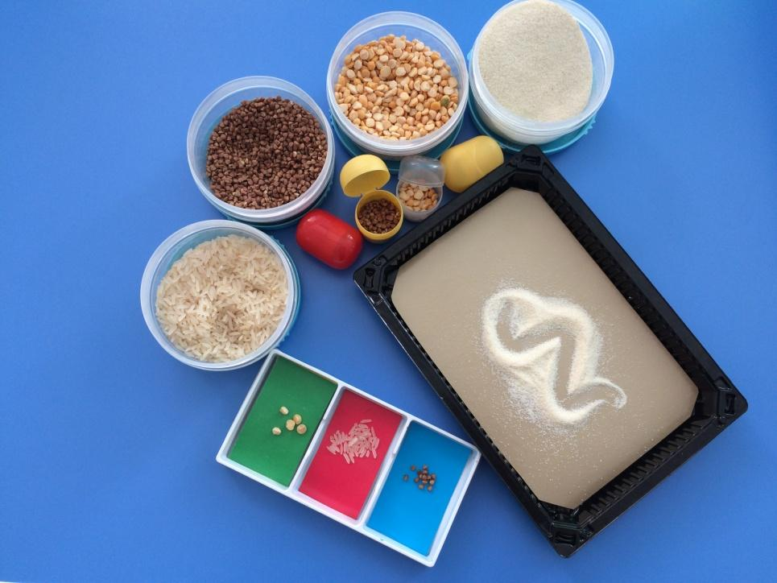
Игра «Песочница» Возьмите поднос или плоское блюдо с ярким рисунком. Тонким равномерным слоем рассыпьте по подносу любую мелкую крупу(манная крупа, кукурузная). Проведите пальчиком ребенка по крупе. Получится яркая контрастная линия. Позвольте малышу самому нарисовать несколько линий. Затем попробуйте вместе нарисовать какие-нибудь предметы (забор, дождик, волны). Такое рисование способствует развитию не только мелкой моторики рук, но и массажирует пальчики Вашего ребёнка.
- Игры с крупами. В глубокую ёмкость насыпаем фасоль и запускаем в неё руки и изображаем, как будто мы начинаем месить тесто, приговаривая: месим, месим тесто, есть в печи место, будут – будут из печи, булочки и калачи. А если использовать фасоль и горох вместе, тогда ребёнку можно предложить поиграть в игру «Золушка» — отделить маленькое от большого.

Занимайтесь с детьми, привлекайте максимум их внимания, а главное, делайте это с любовью — и результат не заставит себя ждать. Ведь вы ключ, который должен открыть для ребенка дверь в большой мир.
ВНИМАНИЕ! Если у вас или у ребенка нет настроения, лучше отложить игру - занятие до следующего раза. Ведь время занятий – это время единения с ребенком, и вы оба должны получать настоящее удовольствие от общения!
ВСЕМ СПАСИБО!
ДО НОВЫХ ВСТРЕЧ!

